配額政策設定參考
配額四個分頁上的每一個欄位 —— 預約要花多少、每個人拿到多少、群組共用多少，以及三者 共同計算的單位。
2026-08-25 · https://offision.com/help/zh-hant/booking/quota-policy-reference/
配額政策 有四個分頁，而且是設計成由右往左填的：先有單位，再有資源的費用，最後才是
每個人拿到多少。
Where in Offision: admin app → booking/quota-policy (配額政策)
Note:
這個頁面位於 預約 → 設定 → 預約規則 之下，而且預設沒有釘在側邊欄 —— 找不到
就選 顯示更多。

資源配額政策
預約一項資源要花多少。一份政策可以服務很多資源；一項資源最多帶一份。
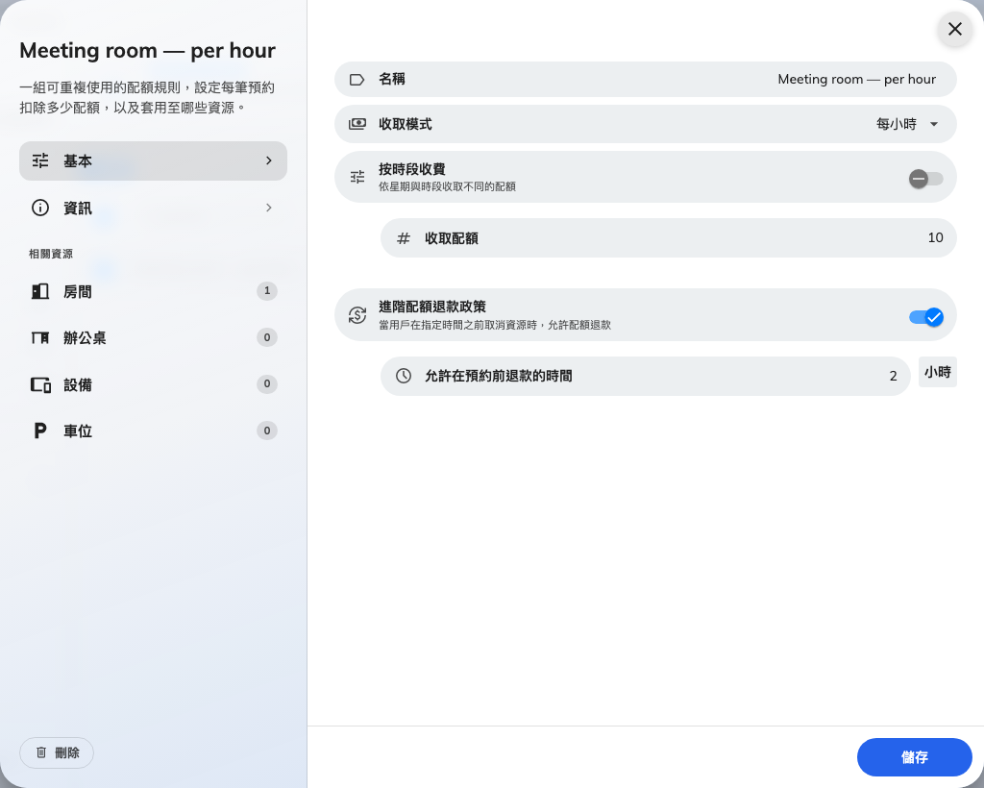
一份資源配額政策：單位、費率，以及退款的時限。
設定 | 它做什麼 | 什麼時候要改
名稱 | 在清單和配額使用歷史記錄裡的名字 | 用費率命名，不要用會議室命名 —— 一份政策通常涵蓋很多資源
配額單位 | 這份政策用哪個單位計費。只在建立政策時提供，之後固定 | 不能修改。要換單位就得刪掉重建
收取模式 | 費率：每次預約、每分鐘、每 15 分鐘、每 30 分鐘、每小時 | 每次預約會讓長會議變成免費，所以適合用在「配給的是次數」的地方 —— 例如以天為單位的辦公桌。按時間計費則會讓使用者去省時間長度
按時段收費 | 把單一金額換成一張每週的時間表，同一間會議室在不同時段可以有不同費用 | 想把需求從熱門時段挪開、而不是整間會議室都限量供應時
收取配額 | 一個費率單位要多少。只能是整數 | 挑一個之後還能再細分的刻度 —— 每小時 10 有空間，每小時 1 沒有
進階配額退款政策 | 它才是允許退款的開關。 關閉時，取消的預約什麼都不退 | 想讓「取消」值得做的地方就打開；預約應該是一種承諾的地方就維持關閉
允許在預約前退款的時間 | 從預約開始時間往回算的期限。在期限之內取消，什麼都拿不回來 | 設在那間會議室現實上還租得出去的時間點
組織單位 | 這份政策屬於組織的哪個部分。僅在已啟用組織單位時出現 | —

按時間計費會把預約 進位 到完整的一個計費單位：在 每小時 之下，70 分鐘的預約
按兩小時收費。

每週的時間表
打開 按時段收費，收取配額 會被一張週格線取代。在某一天上拖曳可以建立一個時段，
然後設定它的金額；假日 欄涵蓋由資源本身營業時間所定義的假日。
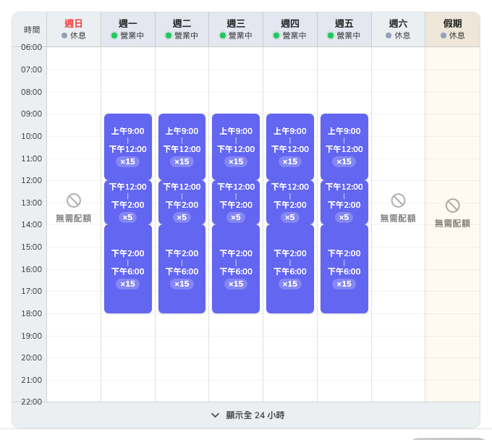
每個時段各自帶著金額。沒有被任何時段涵蓋的時間會顯示「無需配額」。
沒有被任何時段涵蓋的時間是免費的，而且那一天會寫著 無需配額，讓這件事一目了然、
而不是看起來沒設定完。頁尾可以在完整 24 小時與只顯示營業時間之間切換。

相關資源
左側導覽在設定下方有一個 相關資源 區塊，每一種資源類型一頁 —— 會議室、
辦公桌、設備、車位、其他資源 —— 各自顯示掛了幾項。資源也可以從它自己的
設定頁指定政策。

用戶配額政策
一個人有多少可以花。這裡指定群組，每位成員仍然各自擁有自己的餘額。
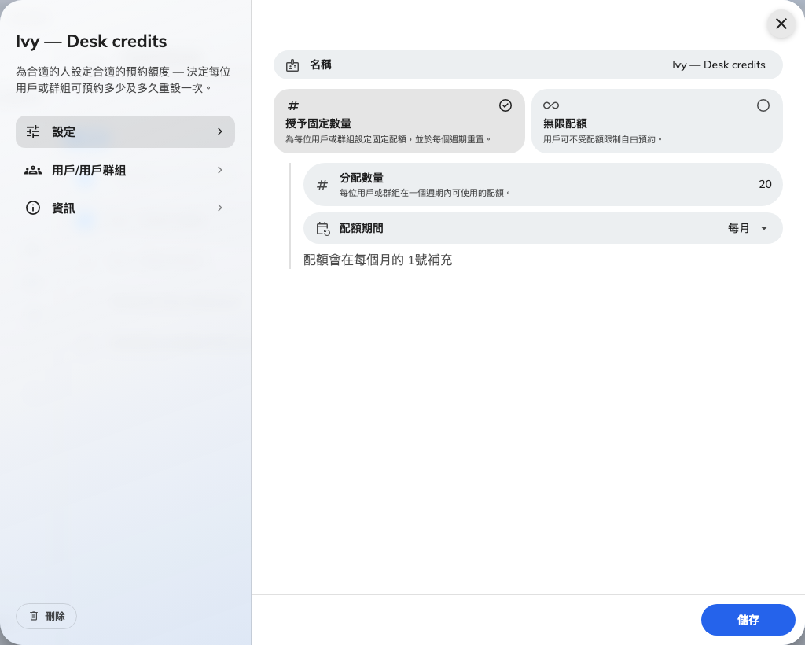
一個人拿到多少，以及它重設的節奏。
設定 | 它做什麼 | 什麼時候要改
名稱 | 在清單裡的名字 | —
配額單位 | 這份政策發放的單位。只在建立政策時提供 | 要預約兩種單位計費之資源的人，需要兩份政策
授予固定數量 / 無限配額 | 這些人到底有沒有預算 | 無限配額 是配額唯一的豁免方式 —— 給那些絕對不能被擋下來的人，而不要想在別處替他們開後門
分配數量 | 每個人在一個週期內拿到多少 | —
配額期間 | 多久重設一次：無期限限制、每日、每週、每兩周、每月、每季、每年 | 短週期把需求攤開，長週期則讓人可以為了真正需要的那一週先存起來
開始計算日期 | 第一個週期開始的日子，也是之後每個週期的起算點。只在 每週、每兩周、每季、每年 出現：每日 就是當天，無期限限制 永不重設；每月 同樣不提供這個欄位 —— 請看下方的注意事項。表單會預覽它產生的週期 | 對齊你的學期或會計年度 —— 錨定在星期四的每週政策就在星期四重設，不是星期一
用戶/用戶群組 | 發放給誰。列出群組時，是分別發給每位成員 | 用群組，新加入團隊的人就會自動繼承預算，不必手動加
組織單位 | 這份政策屬於組織的哪個部分 | —

額度不會累積：沒用完的一期，在下一期開始時就沒了。同一個單位裡持有多份政策時，數量會
相加；其中只要有一份是 無限配額，那個人在該單位就是無限。
Note:
儘管欄位下方的提示這樣寫，每月並不是在 1 號重設。 每個週期都是從政策上存下的日期
算起；而因為每月不顯示這個欄位，那個日期就是建立政策時表單預設填入的值 —— 那一週的
星期一。循環之後便固定在那個日子重設。如果重設日很重要，請改用可以自行指定日期的週期，
或在第一個週期後到配額使用歷史記錄確認。

用戶群組配額政策
同一個畫面，但有一個改變一切的差別：這裡指定的群組是 全體共用一份餘額，而不是每位
成員各持一份。
設定 | 它做什麼 | 什麼時候要改
分配數量 | 整個群組 在一個週期內拿到多少 —— 不是每位成員拿到多少 | —
限制每位成員 | 限制任何一位成員在一個週期內可以從共用額度取用多少 | 共用額度一旦超過少數幾個人就該打開。它對 無限配額 的額度也有效，於是可以做出「總量沒有上限、每個人有明確上限」的形式
每位成員上限 | 那個上限 | 設在公平份額以上，讓它擋的是囤積而不是正常使用
用戶群組 | 共用這份額度的群組。這裡放進多個群組，代表它們全部共用同一份餘額 | —

其餘欄位的行為與用戶配額政策相同。達到自己上限的成員只是配額不足而已，其他人動用額度
的權利完全不變。
永遠先扣本人的餘額 —— 只有在個人餘額用完之後，才會動用共用額度。

配額單位
只有一個名字，沒有別的。費用和餘額都用它來計算，兩份政策也只透過它相遇。
只要還有任何政策在用，它就刪不掉。

這些設定不管的事
- 誰可以預約一項資源。 那是資源上的團隊空間。配額不會覆蓋它，餘額滿滿也打不開一間
你沒有權限的會議室。
- 一份政策套用到哪些資源。 在政策自己的 相關資源 頁面、或在資源本身設定 ——
不是從上面那些分頁。
- 一筆預約要不要批核。 那是另一個設定，而且不論答案為何，配額都在儲存時就扣。
- 預約目的的覆蓋。 預約目的可以從預約表單設定裡替換掉資源的配額政策；覆蓋開啟卻
沒有選任何一項，代表 完全不扣配額，而不是回到資源本身的設定。

